LOGO STRUCTURE

**FICHE PRODUIT**

**BILAN PRO UP**

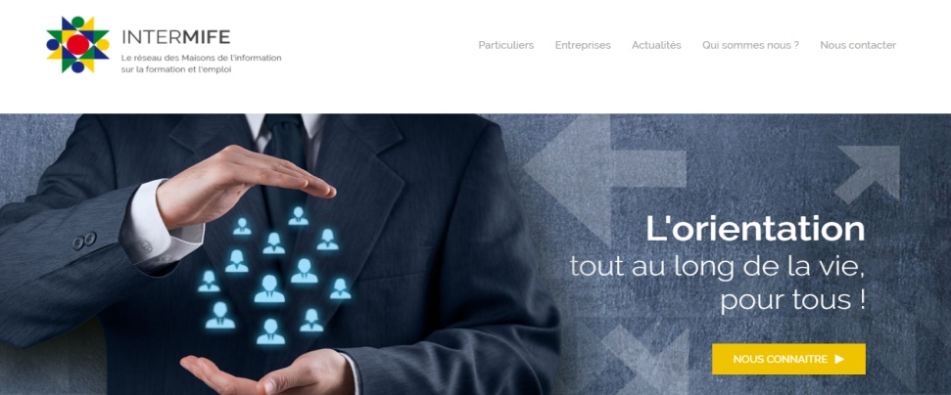**OBJECTIF :**

L'objectif de cette action est de définir un projet professionnel et, le cas échéant, un projet de formation. Engager une démarche de changement et faire évoluer sa relation à soi et aux autres pour oser agir autrement.

**PUBLIC**

Tout public

**PREREQUIS**

Avoir une compréhension du Français.

**Délai d’accès :** Premier RDV dans les 20 jours

**DUREE : 24 heures**

Le calendrier est défini en fonction des besoins du candidat.

**TARIF :**

**XXXX**

**Eligible au CPF** : code 93559

**CONTACT :**

MIFE de xxxxx

Adresse : xxxxxx

Tel : xxxxx

Mail : xxxxxx

**Accessibilité handicap** :

Nos locaux sont accessibles à tous les publics

Les modalités sont à retrouver sur : [***https://intermife.fr/annuaire-***](https://intermife.fr/annuaire-des-mife/)[***des-mife/***](https://intermife.fr/annuaire-des-mife/)



**CONTENU ET DEROULEMENT**

**Une phase préliminaire qui a pour objet :**

▪ D’analyser la demande et le besoin du bénéficiaire,

▪ De prendre connaissance de la méthodologie du bilan,

▪ De définir conjointement les modalités de déroulement du bilan.

**Une phase d’investigation avec 2 modules :**

**1. Module élaboration du projet : ▪ Mieux se connaitre**

▪ Mieux connaitre le marché de l’emploi

▪ Construire son projet professionnel et en vérifier la pertinence

▪ Se mettre en relation avec des professionnels

▪ Elaborer une ou plusieurs alternatives

**2. Module activation du projet : ▪ Approfondissement de son mode de fonctionnement et de communication**

▪ Identification et dépassement de ses blocages

▪ Développement de l’estime de soi, de l’autonomie et de la mise en action

**Une phase de conclusion permettant :**

**▪** De s’approprier les résultats détaillés de la phase d’investigation

▪ De recenser les conditions et moyens favorisant la réalisation du ou des projets professionnels

▪ De bénéficier d’un entretien de suivi personnalisé

**MODALITES PEDAGOGIQUES**

Vous êtes accompagné.e par un.une **conseiller.ère référent.te** qui définit avec vous les étapes à partir du diagnostic partagé **ainsi que d’une coach pour le module activation de projet**

**Pédagogie active et participative**

Entretiens **individuels** et/ou **collectifs** en **présentiels** et/ou **à distance** par visio, par téléphone ou par mail selon les candidat.e.s et leur mobilité

**Planning type** : Phase préliminaire 2h – Phase d’investigation 20h (11h module élaboration de projet et 9h module activation de projet) – Phase de restitution 2h

**ÉVALUATION**

Formalisation d’un projet professionnel ou de formation

Enquête de satisfaction

MIFE de xxx – adresse Document mis à jour le xxxx